Индивидуальный проект 6 этап
  - дисциплина: Архитектура компьютера
Мазурский Александр Дмитриевич
Содержание

Список иллюстраций

Список таблиц

1 Цель работы
- Сделать поддержку английского и русского языков.
- Разместить элементы сайта на обоих языках.
- Разместить контент на обоих языках.
- Сделать пост по прошедшей неделе.
- Добавить пост на тему по выбору (на двух языках).

2 Выполнение индивидуального проекта
Меняю настройки для отображения двух языков и добавляю контент на русском языке. (рис. 1)
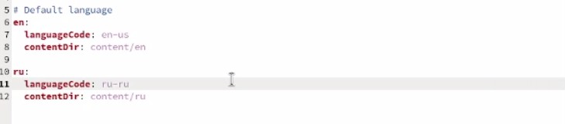
Рис. 1: Конфигурация настроек сайта
Проверяю на сайте отображения русского языка. (рис. 2)
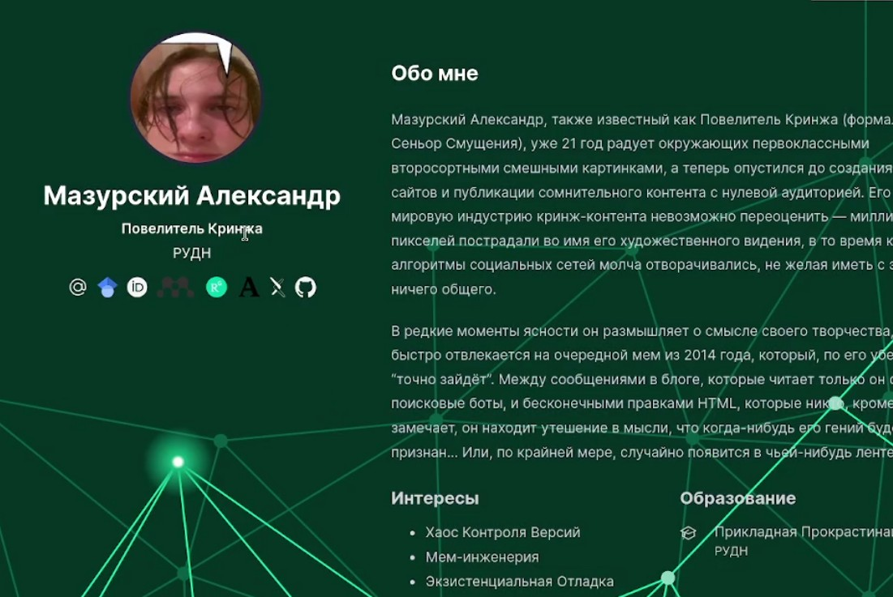
Рис. 2: Проверка изменений
Проверяю отображение постов на русском языке. (рис. 3)

Рис. 3: Проверка изменений
Загружаю изменения на гитхаб (рис. 4)
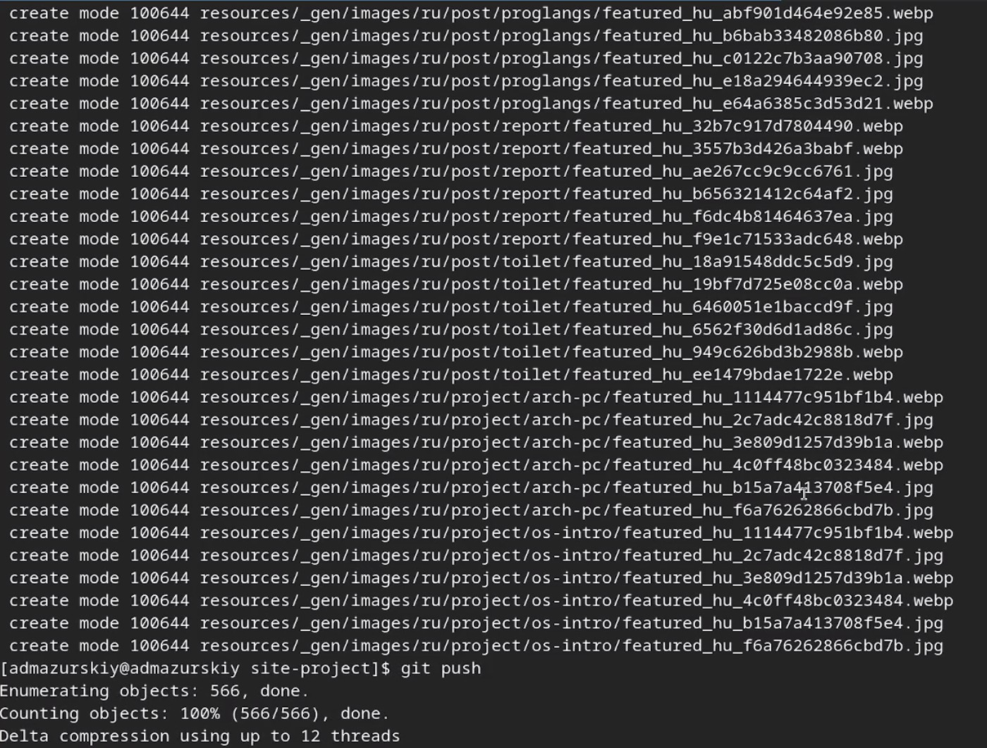
Рис. 4: Загрузка изменений на гитхаб

3 Выводы
Мы продолжили работу с сайтом, разместили двуязычный сайт на Github.

Список литературы

